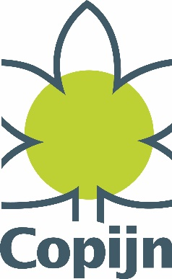
Gezocht UX Designer
(stage of op projectbasis flexibel/freelance)
Innovatieve en duurzame ontwikkeling van het Landelijk Gebied
Ben jij een creatieve UX Designer die graag bijdraagt aan innovatieve concepten? Heb je affiniteit met duurzaamheid en wil je helpen bij het vormgeven van oplossingen voor het landelijk gebied? Dan zijn wij op zoek naar jou!
Wie zijn wij?
Wij zijn een dynamisch en toekomstgericht team van (landschaps)architecten, projectontwikkelaar en groen experts dat werkt aan projecten die bijdragen aan een duurzamere toekomst. Ons huidige project richt zich op het ontwikkelen van een innovatieve oplossing voor de ontwikkeling en de versterking van het landelijk gebied in combinatie met natuur.
Wat ga je doen?
Als UX Designer speel je een cruciale rol in het vertalen van het idee naar concept en vervolgens naar gebruiksvriendelijke en aantrekkelijke ontwerpen. Je werkt samen met een multidisciplinair team van ontwerpers, ontwikkelaars en duurzaamheidsexperts.
Wat zien we je graag doen:
- Onderzoek doen naar gebruikersbehoeften en -gedrag.
- Ontwerpen en prototypen van intuïtieve interfaces en interacties.
- Testen van concepten met gebruikers en itereren op basis van feedback.
- Actief meedenken over de visuele en functionele aspecten van ons duurzame concept.
Wat bieden wij?
- Een unieke kans om je skills in UX design in te zetten voor een duurzaam doel.
- Een inspirerend en enthousiast team.
- De ruimte om te leren, experimenteren en jezelf te ontwikkelen.
- Een (stage)vergoeding of andere passende vergoeding, afhankelijk van jouw situatie.
Wie ben jij?
- Je (hebt een opleiding gevolgd of) volgt een studie in de richting van UX design, interactief ontwerpen, multimedia design of vergelijkbaar.
- Je hebt een creatieve en probleemoplossende mindset.
- Je bent bekend met tools zoals Figma, Adobe XD of vergelijkbare software.
- Je hebt een passie voor duurzaamheid en innovatie.
- Je werkt graag samen in een team, maar bent ook zelfstandig en proactief.
- Ervaring met usability testing en/of prototyping is een pre.
Interesse?
Ben jij klaar om je vaardigheden in te zetten voor een betere toekomst? Stuur je CV, portfolio en een korte motivatie tav Corry Siegers, Algemeen directeur, mail adres, solliciteren@copijn.nl.
Samen maken we het verschil voor een duurzaam en vitaal landelijk gebied!

